Iscrizioni online ai servizi SCOLASTICI per l’anno scolastico 2025/2026
Gentili Genitori,
a partire da gennaio 2026 il servizio di ristorazione scolastica sarà oggetto di un’importante novità organizzativa legata all’iscrizione, alla prenotazione ed al pagamento dei pasti. Verrà attivato un nuovo sistema informatico, che consentirà di gestire in modalità integrata l’iscrizione ai servizi, la prenotazione del pasto, i pagamenti online, lo scarico della certificazione 730, le comunicazioni mediante un portale Web multilingua e un APP per Smartphone, ecc.
Con l’attivazione del nuovo sistema informatico, verrà dismesso l’utilizzo dei buoni cartacei.
Verrà attivato un portale per la domanda d’iscrizione online raggiungibile da qualsiasi PC o Smartphone connesso alla rete dove le famiglie DOVRANNO NECESSARIAMENTE PRE-ISCRIVERE i propri figli al servizio mensa. La domanda di iscrizione è da intendersi OBBLIGATORIA PER TUTTI in quanto coloro che non risulteranno iscritti non potranno accedere ai servizi.
A partire dal giorno 24.12.2025 sarà quindi possibile iscriversi attraverso il nuovo Portale Iscrizioni Online secondo le modalità descritte di seguito.
MODALITÀ D’ISCRIZIONE
L’accesso al portale dovrà essere effettuato accedendo al link https://www1.eticasoluzioni.com/mignanomontelungoportalegen oppure tramite l’applicazione ComunicApp.

Iscrizione con Codice Fiscale dell’alunno tramite Portale Genitori
- I nuovi iscritti dovranno premere il tasto Nuova Iscrizione.
- Successivamente inserire solamente il Codice Fiscale Alunno e premere il tasto verde 'Sono un nuovo iscritto'. Inserire tutti i dati richiesti dal form, salvare l’iscrizione e, infine, scaricare la documentazione utile generata al termine.
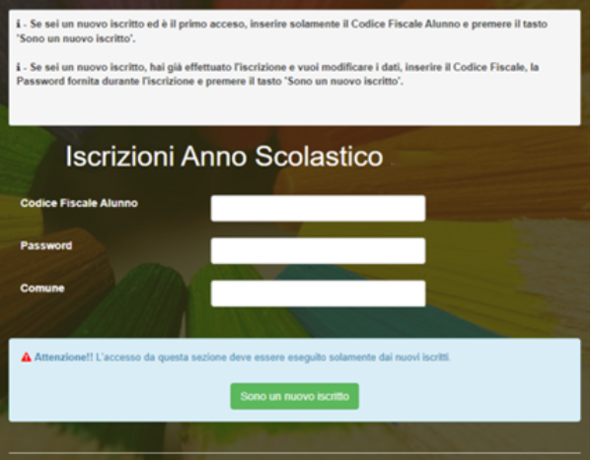
- Per la modifica dell’iscrizione già salvata ed inoltrata all’ufficio, premere sempre il tasto Nuova Iscrizione al link indicato sopra, inserire il Codice Fiscale Alunno, la Password fornita durante l'iscrizione e premere il tasto verde 'Sono un nuovo iscritto'. Eseguire il Cambio Password scegliendo una password personale che rispetti i requisiti richiesti, modificare i dati, salvare e scaricare la documentazione generata al termine dell’iscrizione.

Iscrizione con Codice Fiscale dell’alunno tramite APP ComunicApp
- I nuovi iscritti dovranno inserire il proprio comune all’interno della maschera di ricerca dell’applicazione.
- Una volta cercato, premere il tasto Nuova Iscrizione. Successivamente inserire solamente il Codice Fiscale Alunno e premere il tasto verde ‘Sono un nuovo iscritto’. Inserire tutti i dati richiesti dal form, salvare l’iscrizione e, infine, scaricare la documentazione utile generata al termine.
- Per la modifica dell’iscrizione già salvata ed inoltrata all’ufficio, cercare nuovamente il proprio comune e premere il tasto Nuova Iscrizione. Inserire il Codice Fiscale Alunno, la Password fornita durante l'iscrizione e premere il tasto verde 'Sono un nuovo iscritto'.
Eseguire il Cambio Password scegliendo una password personale che rispetti i requisiti richiesti e seguire il percorso descritto nel punto precedente.

In seguito all’accesso al portale, verrà richiesto di inserire un indirizzo e-mail valido, sul quale riceverete un codice da utilizzare per procedere all’iscrizione.

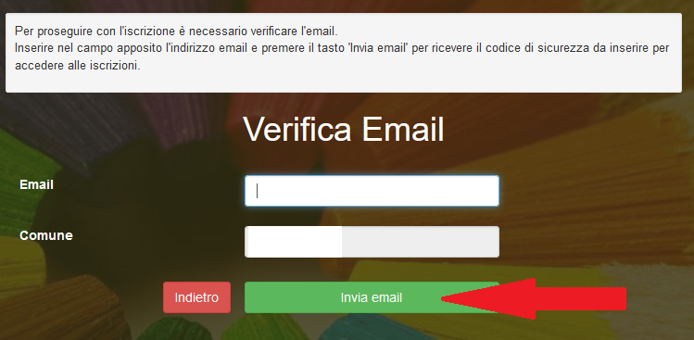

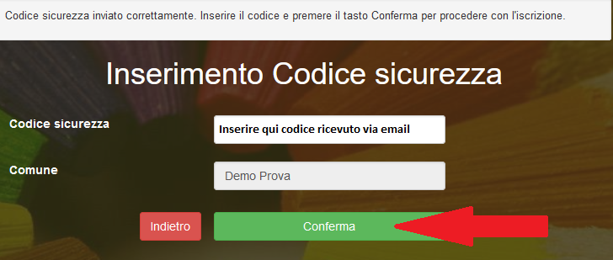

Compilazione domanda

A questo punto sarà necessario compilare tutti i dati richiesti.
Inoltre, ci sarà la possibilità di salvare in bozza l’iscrizione online, premendo il tasto “Salva Bozza”. In questo modo sarà possibile salvare i dati inseriti fino a quel momento per poter accedere di nuovo e inviare la domanda in un secondo momento.
Per poter salvare in bozza l’iscrizione è necessario aver compilato i dati dell’utente e del genitore e aver accettato l’autorizzazione al trattamento dei dati personali.
N.B. Per inviare l’iscrizione al gestore del servizio è necessario aver portato a termine la domanda online fino all’ultimo step. Il salvataggio in bozza dell’iscrizione, infatti, non è sufficiente per considerare valida l’iscrizione.
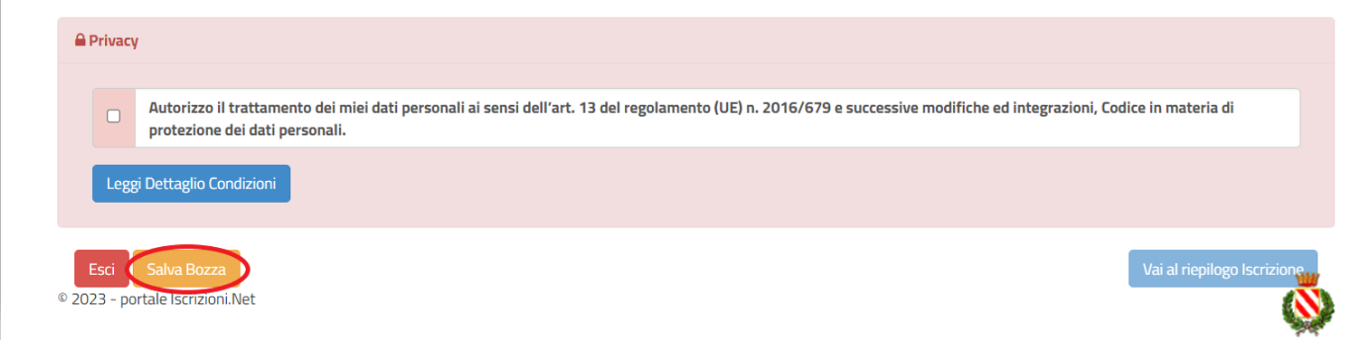

Salvataggio in bozza dell’iscrizione
Al momento del salvataggio in bozza verrà inviata in automatico un’e-mail all’indirizzo censito, contenente una password temporanea per poter accedere di nuovo all’iscrizione successivamente.

Riepilogo Dati
Una volta compilati tutti i campi previsti, si dovrà premere il tasto “Vai al riepilogo iscrizione”.
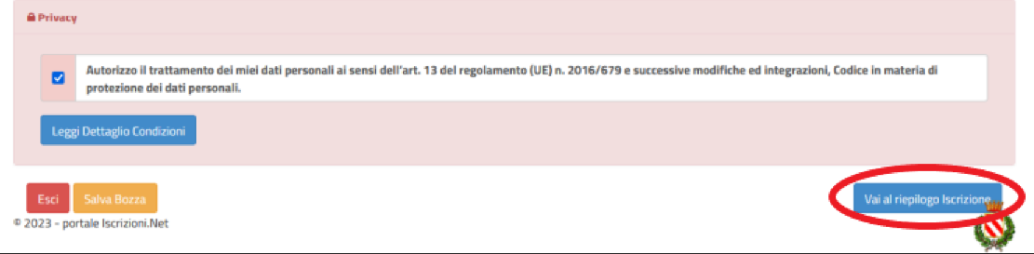
In questo modo si avrà la possibilità di verificare i dati inseriti. Per modificare eventuali dati sbagliati sarà necessario premere il tasto “Modifica iscrizione”.
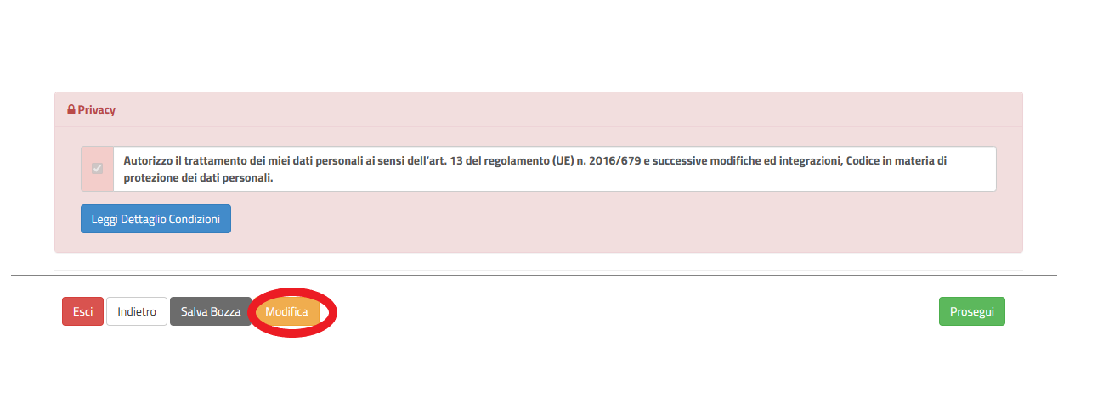 Dopodiché, si dovrà premere il tasto “Prosegui”.
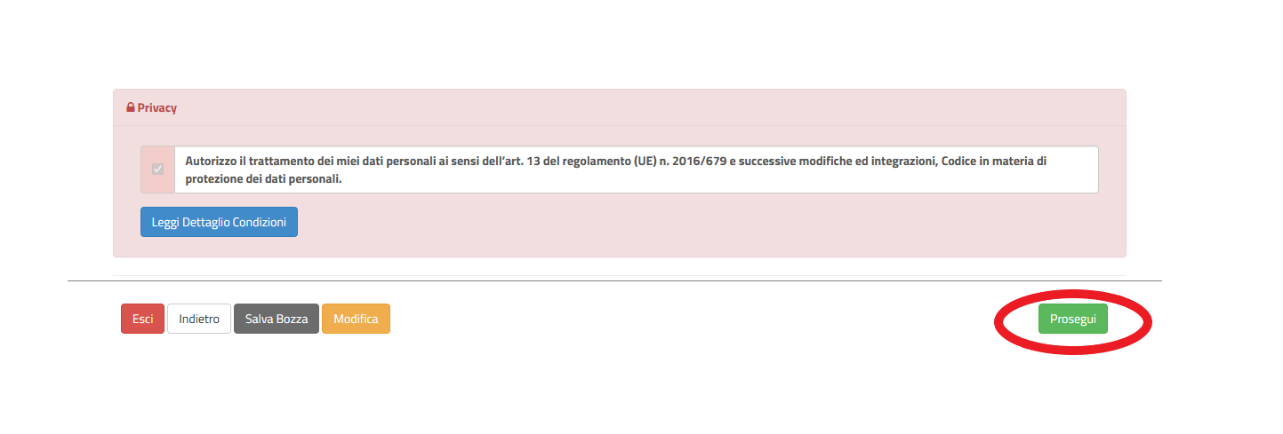

Download documentazione
Al termine del processo, sarà possibile scaricare:
- il riepilogo della domanda d’iscrizione compilata
- il manuale informativo che spiega come utilizzare il portale e APP (es. per effettuare un pagamento online a partire dall’avvio del nuovo AS)
- la lettera con le proprie credenziali d’accesso

Contestualmente il sistema invierà una e-mail all’indirizzo inserito in fase di iscrizione contenente il documento delle credenziali di accesso.

Il modulo online dovrà essere debitamente compilato e sottoscritto entro e non oltre il giorno 06/01/2026

Verifica dello stato dell’iscrizione
Una volta inviata l’iscrizione, il gestore del servizio dovrà verificarla e confermarla. Per verificare lo stato dell’iscrizione, si dovrà accedere di nuovo alla domanda, tramite il canale di autenticazione previsto dal vostro Ente, e visionare se l’iscrizione è stata confermata o meno tramite il box in alto.
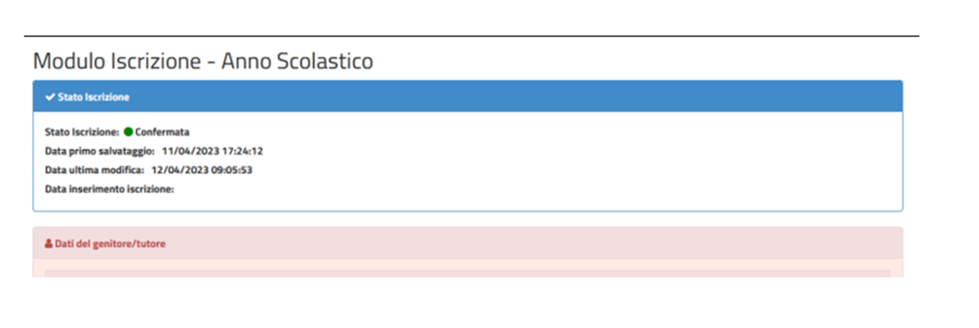
Confidando in una proficua collaborazione, Vi rivolgiamo i nostri più cordiali saluti.
IL RESPONSABILE DEL SERVIZIO
DOTT. LUCA ANGELO SPALLONE

